Zabawy z dawnych lat.
Zabawy podwórkowe z dzieciństwa naszych rodziców i dziadków. Wystarczy kawałek chodnika, kreda, piłka, patyk…
Drodzy uczniowie zaproście swoich rodziców
i dziadków do zabawy …
1.Klasy (Chłopek)

Klasy “chłopak”. Dzieci skakają w 8 rundach, rzucając kamykiem na poszczególne pola. “Skucha” jest wtedy gdy skaczące dziecko nadepnie na linię, podeprze się lub pomyli kroki (na poszczególnych polach skaka się na jednej nodze lub obunóż).

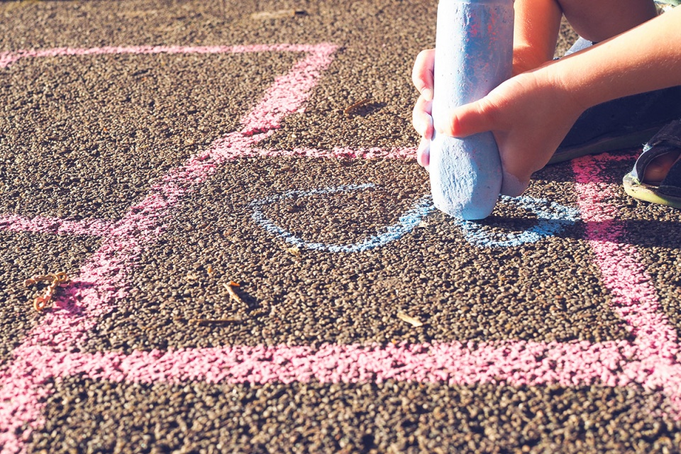

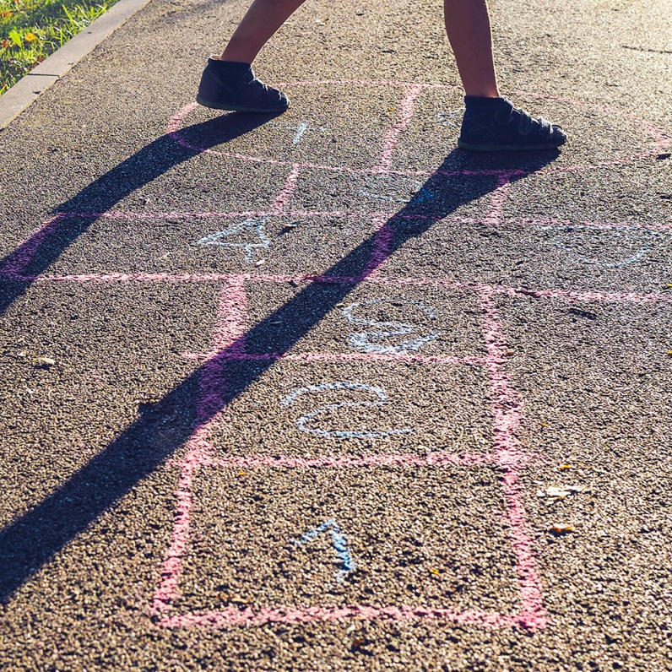

2.Guma
Skucha, dziesiątki – mówi Wam to coś? Dwie koleżanki (lub dwa krzesła) do towarzystwa i można skakać. W gumę grało się na 3 szerokościach (baczność, nóżka i rozszerzanka) i kilku wysokościach: kostki, łydki, kolana, uda… wyżej też się zdarzało! Zdradzę Wam, że nigdy nie byłam dobra w gumę.

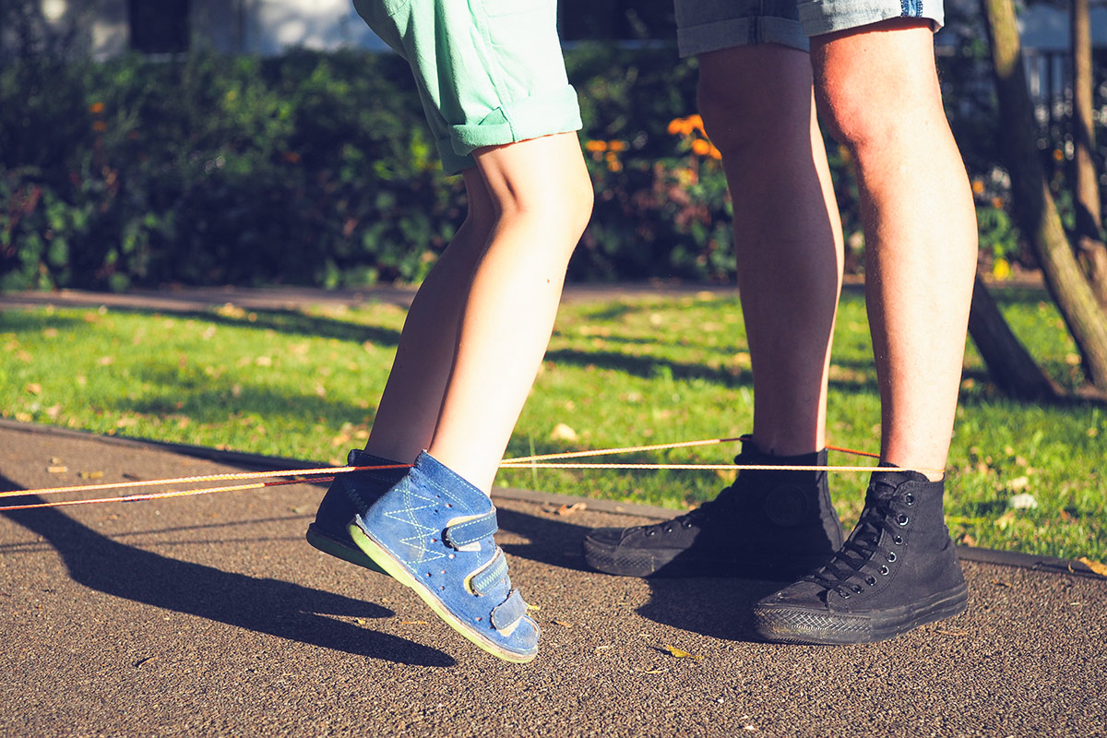
3.Kamienie
Gra polega na kolejnym podrzucaniu 5 kamieni i łapaniu pozostałych. Z punktu widzenia współczesnej wiedzy o rozwoju dziecka, ta zabawa świetnie ćwiczy refleks, małą motorykę i pewnie kilka innych ważnych cech
Dla przedszkolaków ta gra może okazać się zbyt trudna. Jednak kiedy mój Tata grał z Romkiem w kamienie, mój syn był zachwycony, więc temat na pewno jeszcze powróci!

4.Kamień, nożyce, papier
Kamień wygrywa z nożycami, nożyce wygrywają z papierem, a papier z kamieniem. Regularnie decydujemy w ten sposób z Mężem, kto zmywa naczynia

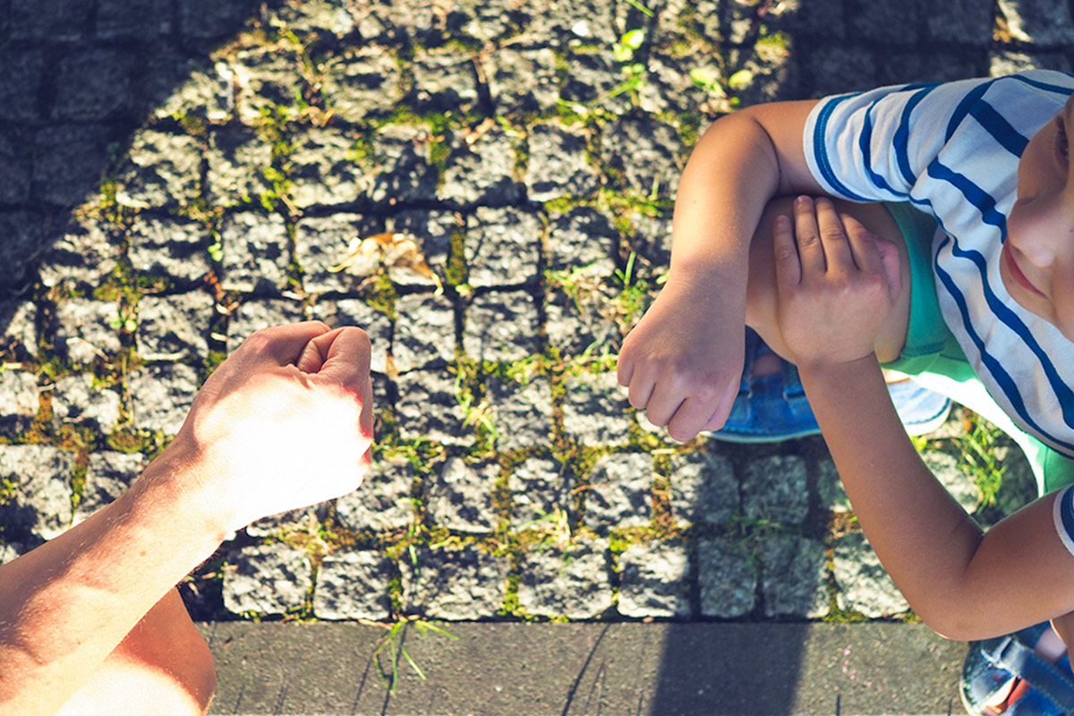

5.Berek
zaczarowany, kucany, drewniany lub ranny

Berek jest wybierany przy pomocy specjalnej wyliczanki (pytanie za 100 punktów: pamiętacie jaka to wyliczanka? Za moich czasów goniliśmy się w kilku wariantach:
• Berek zaczarowany – dziecko dotknięte przez berka zostaje “zaczarowane”, staje z szeroko rozstawionymi nogami i może zostać “oczarowane” przez inne dziecko, które pod nim przejdzie. Gra kończy się, kiedy berek zaczaruje wszystkie osoby, albo gdy dzieciaki znudzą się tym lataniem w kółko.
• Berek kucany – jeśli dziecko uciekające przed berkiem zdąży kucnąć, jest uratowane.
• Berek drewniany – analogicznie uratowane jest to dziecko, które zdąży dotknąć czegoś drewnianego (drzewa, ławki, płotu itd.).
• Berek ranny – złapana osoba zostaje berkiem, ale goniąc dzieci musi trzymać się jedną ręką za miejsce, którego dotknął poprzedni berek.
6.Zabawa w chowanego
Nie będę Wam przypominać zasad, bo z pewnością doskonale je znacie.
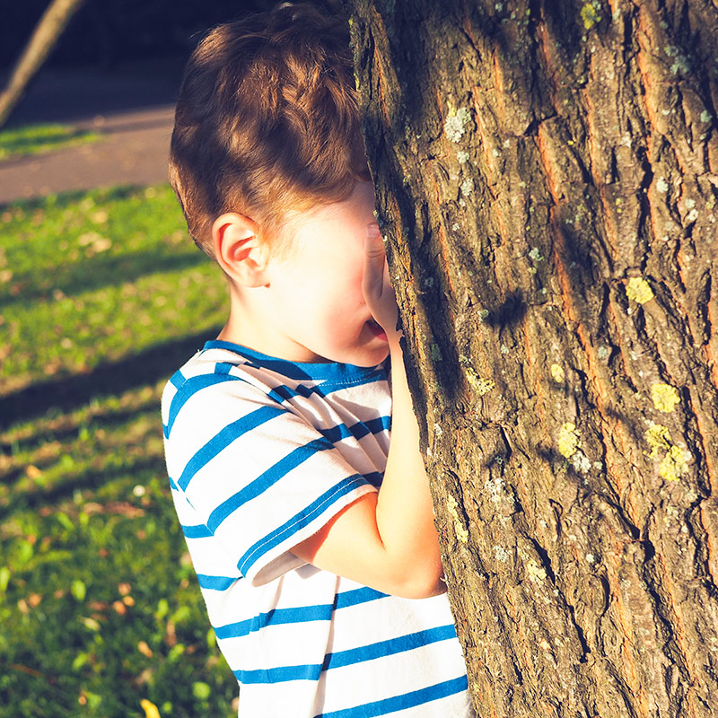
7.Baba Jaga patrzy!
Baba Jaga stoi plecami do dzieci, a w tym czasie reszta grupy biegnie w jej kierunku. Na słowa: Raz, dwa, trzy, Baba Jaga patrzy! dziecko będące Babą Jagą odwraca się, a dzieci zastygają w bezruchu. Jeśli ktoś się poruszy, wraca na start. Wygrywa dziecko, które najszybciej dotrze do stanowiska Baby Jagi.
8.Gąski do domu
Z grupy dzieci wybieramy Mamę, Wilka i Gąski. Po wyznaczeniu obszaru gry z jednej strony staje Mama, z drugiej Gąski, a Wilk z boku. Gąski biegną do Mamy, a Wilk próbuje je złapać – gra kończy się gdy upoluje wszystkie. Zanim Gąski rozpoczną swój bieg, prowadzą z Mamą dialog, którego nie będę tu przytaczać – znajdziecie go w “Brulionie zabaw podwórkowych”, który polecam poniżej.
9.Kapsle
Zwane także wyścigiem pokoju. Kapsle przemieszcza się pstryknięciami po torze narysowanym kredą lub patykiem, a im dłuższy i bardziej skomplikowany tor, tym lepsza zabawa. No i ma się rozumieć, że kapsel nie może wyskoczyć poza linię zabawy z naszego dzieciństwa
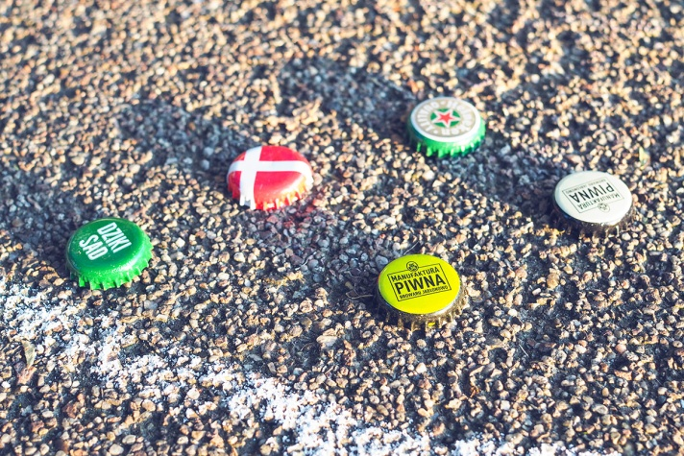

10.Piłka parzy!
Dzieci ustawiają się w kręgu, wokół osoby, która rzuca do nich piłkę. Gdy znienacka krzyknie “Piłka parzy!” nie wolno jej złapać. Jeśli dziecko z kręgu nie złapie piłki, zajmuje miejsce w środku. Jeśli nie wykaże się refleksem i złapie piłkę, odpada z gry.
11.Kolory
Moja ulubiona gra w piłkę z dzieciństwa! Uczestnicy stoją w kręgu i rzucają piłkę, wypowiadając nazwy kolorów. Gdy padnie kolor czarny, osoba łapiąca nie powinna złapać piłki. Są za to określone kary: gracz kolejno klęka na jedno kolano, dwa kolana, siada, a potem odpada (może się “odczarować”, kiedy złapie piłkę).
12.Podchody
A to z kolei moja ulubiona zabawa z kolonii Od II klasy podstawówki aż do liceum co rok jeździłam na przeróżne kolonie i obozy, letnie i zimowe. Ileż ja się naganiałam po lasach…

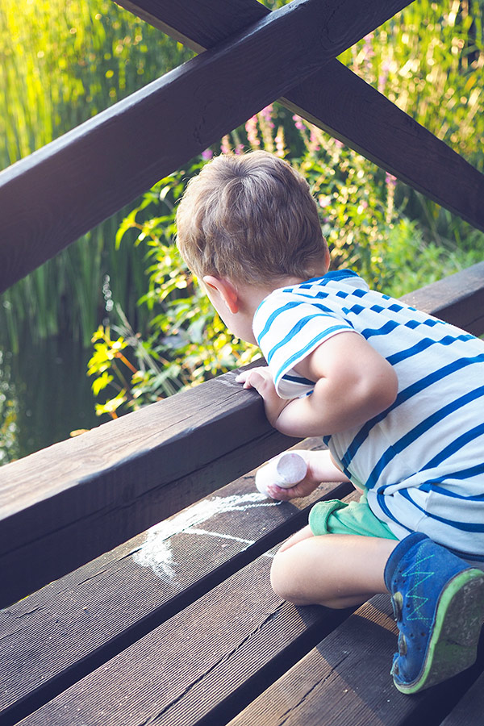
13.Kółko graniaste
Jak to leciało?
Kółko graniaste
Czterokanciaste,
Koło nam się połamało,
Cztery grosze kosztowało,
A my wszyscy bęc!
Podobno dzieci w żłobkach i przedszkolach nadal się w to bawią

14.Ojciec Wirgiliusz
Dzieci ustawiają się w szeregu, naprzeciwko Ojca Wirgiliusza i śpiewają o nim piosenkę. „Ojciec” przybiera pozy, które dzieci mają naśladować, a następnie ocenia, kto najlepiej wykonał to zadanie – to dziecko zostaje kolejnym „Ojcem”.
15.Palec pod budkę
Ten wierszyk właściwie nie był grą samą w sobie, tylko zaproszeniem dzieci z podwórka do zabawy – kto nie zdążył, nie mógł grać.
A wierszyk leciał tak:
Palec pod budkę,
Bo za minutkę
Zamykam budkę
Na złotą kłódkę.
Budka zamknięta,
Nie ma klienta!

Życzę dobrej zabawy z rodziną…

